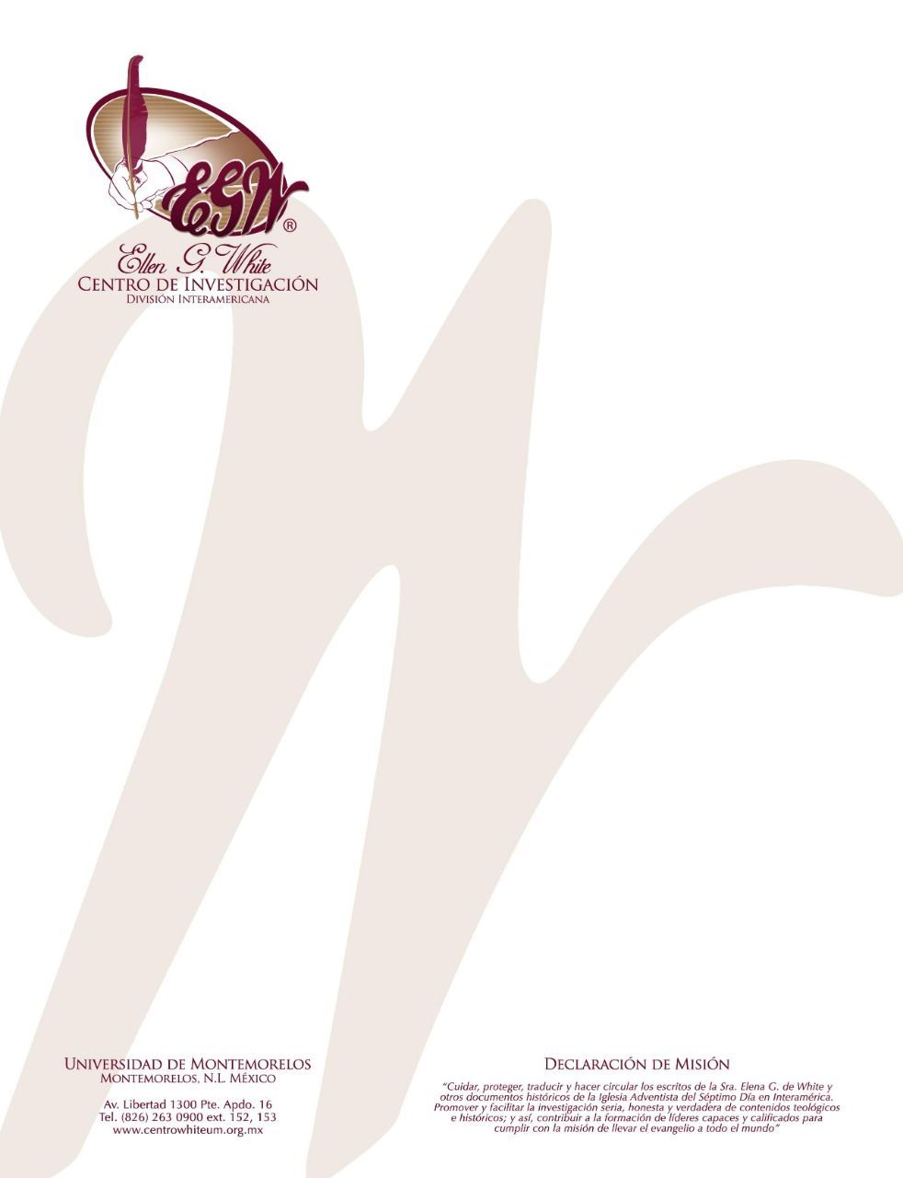

Pregunta 2
(101 Preguntas acerca de Ellen White y sus Escritos, por William Fagal, págs. 19, 20)

¿Es verdad que Ellen G. White dijo en alguna parte que solo algunos de sus escritos son inspirados por Dios?
Un amigo mío oyó que ella declaró que solo sus testimonios eran inspirados.

He aquí algunas declaraciones que la Sra. White hizo acerca de la autoridad de sus escritos:
Muchas veces en mi experiencia he sido llamada a sobreponerme a las actitudes de ciertos grupos, que aceptaban los testimonios como provenientes de Dios, pero tomaban la posición que tal o cual asunto era la opinión y juicio de la Hermana White. Esto conviene a aquellos que no aman los regaños y correcciones, y quienes, si sus ideas son contrariadas, toman la ocasión de explicar la diferencia entre lo humano y lo divino.
Si las opiniones preconcebidas o ideas particulares de algunos son contrariadas al ser reprendidas por los testimonios, tienen la carga, de una buena vez, de esclarecer su posición para discriminar entre los testimonios, definiendo cual es el juicio humano de la Hermana White y cual es la palabra del Señor. Todo lo que sostiene sus ideas preciadas es considerado como divino, y los testimonios para corregir sus errores son humanos—las opiniones de la Hermana White. Estos anulan el consejo de Dios con su tradición (Mensajes Selectos, 3:68 [Manuscrito 16, 1889]).
La Hermana White no es la originadota de estos libros [aquellos que escribió]. Estos contienen la instrucción que durante su vida Dios le ha dado. Estos contienen la preciosa y confortante luz que Dios gentilmente ha dado a su sierva para darlos al mundo (Colportor Evangélico, 125).
No escribo ni un artículo en el periódico expresando meramente mis ideas. Son lo que Dios ha abierto delante de mí en visión—los preciosos rayos de luz brillando del trono (Testimonios para la Iglesia, 5:67).
Cuando el Espíritu Santo revela algo acerca de las instituciones relacionadas con la obra del Señor, o relacionadas con la obra del Señor sobre los corazones y mentes humanas, tal como ha revelado estas cosas a través de mí en el pasado, el mensaje dado ha de ser considerado como luz dada de Dios para aquellos que la necesiten. Pero que alguno mezcle lo sagrado con lo común es un grave error…
Hay momentos cuando se deben declarar cosas comunes, pensamientos comunes deben ocupar la mente, cartas comunes deben ser escritas e información dada que ha pasado de un obrero a otro. Tales palabras, tal información, no son dadas bajo la inspiración especial del Espíritu de Dios (Mensajes Selectos, 1:38, 19).

